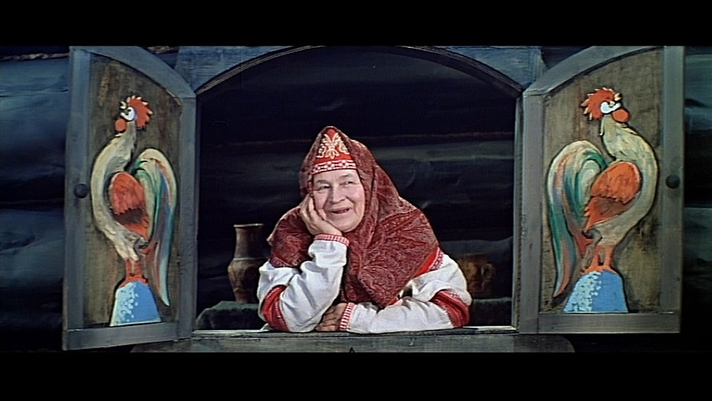

**Методические рекомендации для родителей**

**(старший дошкольный возраст)**

**«В гостях у сказки»**

Рассмотрите вместе с ребёнком его любимые книги, вспомните их содержание, помогите ребёнку охарактеризовать героев произведений.

Советуем прочитать следующие произведения:

«Илья Муромец и Соловей – разбойник», «Василиса Прекрасная», «Добрыня и Змей», «Садко», «Семь Симеонов – семь работников», «Кот в сапогах», «Каждый свое получил», «Конек – Горбунок», «Слепая лошадь», «Соль земли», «Про Иванушку-дурачка», «Жихарка», «Лиса и козел», «Лиса-лапотница», «Три поросенка», «Красная шапочка», «Винни-Пух и все-все-все» и др.

Можно поупражнять детей в восстановлении последовательностей в знакомых сказках (в какой последовательности появлялись герои, разворачивались события или действия).

Устройте дома «Вечер сказок» с инсценировкой сказок в домашних условиях.

Нарисуйте вместе с ребёнком иллюстрации по прочитанным произведениям, нарисуйте добрых героев сказок или изготовьте самодельную книжку по любимой сказке ребѐнка или всей семьи.

Посетите с ребёнком книжный магазин, рассмотрите многообразие книг.

**Викторина «В гостях у сказки»**

1. Где *«живут»* сказки?
2. Кто придумывает сказки? *(народ, авторы, писатели)*
3. Каких авторов, писателей-сказочников ты знаешь? (Пушкин, К. Чуковский, Ш. Перро….)
4. Чем отличается сказка от рассказа? (есть чудеса, волшебство…)
5. Какие чудеса, волшебные предметы ты можешь вспомнить? (скатерть — самобранка, сапоги — скороходы, ковер — самолет и др.)
6. Перечисли известных тебе сказочных героев.
7. Вспомни какими сказочными словами начинаются сказки **(**жили-были, в тридевятом царстве….)
8. Вспомни сказочные слова-заклинания (по-щучьему велению…., сивка-бурка, вещая каурка, …. ты катись, катись, колечко, на весеннее крылечко…).
9. Блиц-опрос:

* Что опустил в прорубь герой сказки *«Лиса и волк»*, когда рыбу ловил?
* Кто вторым репку тянул?
* Кто развалил теремок?
* Из чего напился водицы герой сказки «Алёнушка и братец Иванушка»?
* Кто первым поселился в теремок?
* Кто первым повстречался с колобком?
* Кто помог героям сказки «Гуси – лебеди» убежать от бабы Яги?

**Играем вместе с детьми**

*Игра «Расскажи сказку»*

Предложите ребенку рассказать сказку, то есть быть «рассказчиком», а сами говорите за героев. После первого разыгрывания сказки поменяйтесь с ребенком ролями.

*Игра «Загадки и отгадки»*

Попробуйте вместе с ребенком сочинить 2-3 загадки и зарисовать их.

*Игра «Придумай свою сказку»*

Выложите на стол игрушки. Предложите ребенку выбрать тех из них, которые будут участвовать в сказке. Побеседуйте, о чем она будет, придумайте ее бедующее название. Помогите ребенку там, где он будет затрудняться при рассказывании. Участвуйте активно в диалогах персонажей.

*Игра «Продолжи сказку»*

Вспомните хорошо знакомые сказки «Гуси - лебеди», «Три медведя», «Маша и медведь». Предложите ребенку поиграть в игру «Продолжи сказку». Начните вы, а ребенок продолжает, затем опять вы и так далее...

*Игра «Отгадай кто это или что это»*

Предложите ребѐнку отгадать то, что вы будете ему показывать. Например, движение животных, птиц. Затем предложите ребенку загадать вам загадки с помощью движений тела, жестов и мимики.

*Игра “Путаница”*

Предложите ребѐнку дать правильное название сказок и литературных героев.

Сестрица Алѐнушка и братец Никитушка -

Елена Некрасивая -

Кощей Бесстрашный -

Жар – муха -

Баба Бяка –

*Игра «Наоборот»*

Добрый – злой, веселый – грустный, правда – вымысел, положительный –отрицательный, утро – вечер, начало – конец, стоять – идти, сильный – слабый, высокий – низкий, быстро – медленно, заколдовать – расколдовать, запрягать – распрягать, громко – тихо, умный – глупый, храбрый – трусливый, холодно – тепло..